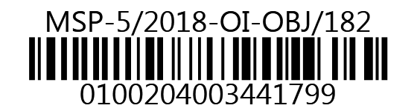
MINISTERSTVO SPRAVEDLNOSTI ČR
Vyšehradská 16, 128 10 Praha 2
Odbor informatiky
CCA Group, a.s.
k rukám pana
Ing. Ivana Šonky
Krátká 6
301 17 Plzeň

VÁŠ DOPIS č.j.:
ZE DNE:
NAŠE č.j.: | MSP-5/2018-OI-OBJ/182
VYŘIZUJE:
TEL.:
FAX:
E-MAIL:

Praha
Počet listů: 1
Přílohy: 1/docx
Upgrade aplikace isir_cslav_klient

Vážený pane inženýre,
žádáme o zapracování analýzy ISIR_ANZ_2018_6483_Upgrade aplikace isir_cslav_klient_v1.0.docx
Objednávka je vyhotovena na základě Článku 4.13 Smlouvy o údržbě a podpoře IS v resortu Ministerstva spravedlnosti 22/2010-OI-SML.
Firma CCA Group a.s. v plné míře zodpovídá za kvalitu provedené analýzy a následné zapracování do příslušného informačního systému.
Předpokládáme, že pracnost uvedená firmou CCA Group a.s. nepřesáhne 12,625 ČD tedy částku s DPH 223 949,83 Kč (bez DPH 185 082,50 Kč).
Žádáme o sdělení termínu realizace a zároveň žádáme o zaslání potvrzení převzetí objednávky na email

S pozdravem

Ing. Jan Ladin
ředitel odboru informatiky

Přílohy: ISIR_ANZ_2018_6483_Upgrade aplikace isir_cslav_klient_v1.0.docx

Telefon | Bankovní spojení: Česká národní banka | IČO:
 | Praha 1, Na Příkopě 28 | 00025429
Fax: | číslo účtu:

